ZWIĄZEK HARCERSTWA POLSKIEGO  ZARZĄD OKRĘGU w WIELKIEJ BRYTANII  POLISH SCOUTING ASSOCIATION (UK Region) Ltd. | 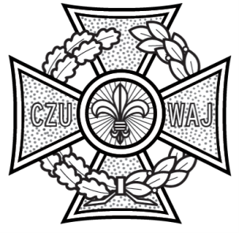
Wspieranie Uchodźców z Ukrainy – Szczegóły darowizny 9go marca 2022

Bardzo dziękujemy za chęć i pracę w zbieraniu pieniędzy na nasz wspólny cel, wspierając ZHR w ich pomocy ukraińskim uchodźcom. Można regularnie przelać środki na nasze konto Okręgu lub wysłać czek. Prosimy o wypełnienie poniższego formularza po przelewie i wysłanie go e-mailem na adres: skarbnik@zhpwb.org.uk lub wysłać z czekiem.

Imię i nazwisko: |  | Czek: | Tak/Nie
Hufiec/OPH/StH: |  | Nr Czeku:
Email: |  | Przelew Bankowy | Tak/Nie
Pokwitowanie potrzebne? | Tak/Nie | Data Przelewu:

Szczegóły zebranych pieniędzy:

Nazwa jednostki/koła:  Name of Unit: | Akcja:  Fundraising activity: | Zebrana Kwota:  Amount Collected:
 |  | Suma:

Płatność: Prosimy, aby w miarę możliwości dotacje wysłać przelewem bankowym – ułatwia to sprawy kasowe.

Bank | Sort Code | Account Code | Jak podać referencje płatności
Barclays Bank | 20-97-09 | 13768198 | UKR i Jednostka lub nazwisko na przykład: UKRKrasnoludki UKR34DH UKRKowalskifamily

Czeki wystawić na: Polish Scouting Association (UK Region) Limited
i wysłać na adres skarbnika:

Treasurer – Polish Scouting Association (UK Region) Ltd
87 Macdonald Road
Lightwater
Surrey
GU18 5XZ
Email:skarbnik@zhpwb.org.uk

